Cấu hình định tuyến EIGRP trên Router CISCO

Hướng dẫn cấu hình định tuyến giao thức EIGRP trên Router cisco. Ở phần trước chúng ta đã tìm hiểu về giao thức định tuyến EIGRP, cách hoạt động của giao thức EIGRP.

Phần tiếp theo này chúng ta sẽ tìm hiểu cách cấu hình định tuyến EIGRP trên Router Cisco. Cách cấu hình load balancing các đường đi trên bảng định tuyến EIGRP.

**1. Cấu hình AS trong định tuyến EIGRP**

- Cấu hình AS number trong giao thức định tuyến EIGRP trên Router CISCO.

* Để thiết lập EIGRP cho 2 router chúng ta cần khai báo 1 giá trị định danh AS cho router mà router này thuộc về.
* Giá trị AS này trên 2 router thuộc cùng 1 routing domain phải khớp với nhau

Code:

Router(config)#router eigrp AS

**2. Bật EIGRP trên interface**  
- Có 2 cách:

* **Cách 1**: theo kiểu **distance vector**

Code:

Router(config-router)#network ip major-network

Thông thường sử dụng cách này vì nhập Major-network cho nhanh ​

* **Cách 2**: theo kiểu **ospf**

Code:

Router(config-router)#network ip wildcard

câu lệnh giống **OSPF**nhưng chỉ dừng lại ở **wildcard**và không có thêm thông số **area**như bên OSPF​

- EIGRP thuộc nhóm **advance distance vector** nên chúng ta phải đánh câu lệnh no **auto-sumary** để nó gửi quảng bá mạng chi tiết.

Code:

Router(config-router)#no auto-sumary

- Không cho gửi các update ra các cổng mạng Lan ko cần thiết

Code:

Router(config-router)#passive-interface eth0

- Default router để ra internet

Code:

Router(config-router)#redistribute static

**3. Xem bảng topology trong định tuyến EIGRP**  
- Lệnh để xem bảng topology

Code:

Router#Show ip eigrp topology

* Trên bảng topology chỉ hiện những đường tốt( đường **successor** và **Feasible successor**) và ko hiện những đường xấu.
* Tay trái là FD, tay phải là AD.
* **P(passive)** những mạng nào đang hoạt động kí hiệu chữ P
* **A(actice)** những mạng nào đang có vấn đề kí hiệu chữ A

- Lệnh hiện all_link

Code:

Router#sh ip eigrp topology all_link

* Hiện ra tất cả các đường link bao gồm đường tốt và đường không tốt. Nhưng đường không tốt phải thỏa điều kiện : **AD = FD (min)**
* Dựa vào bảng topology ta đưa ra được loadbalacing:

Metric = [(10[SUP]7[/SUP]: Bandwidth[SUB]min[/SUB]) + ∑delay ] x 256

* **BandWidth**: Kbps
* **Delay**: tens of microseconds

​

- Để xem thông số BW,delay…

Code:

Router#show ip interface f0/1

- Bảng các thông số của 1 số interface cơ bản

[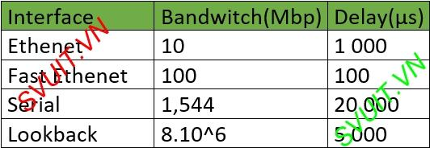](https://lh3.googleusercontent.com/xqXkM8hSEt1QkS8aUYAXHB61BEjblHaYj6W0TbLSHvjYrjd9K3AXhLp4qKp21EbxAbJAwg3TeVRDhPp_jhLBz_LCzgME1PJuS6BVQ2xjyIDLoRd8c7OjoAPkcqsyE2Ql2oJNYws4lU_uai5UHA)  
​

- **Ví dụ:** Tính Metric từ router R1 à R3  
  
[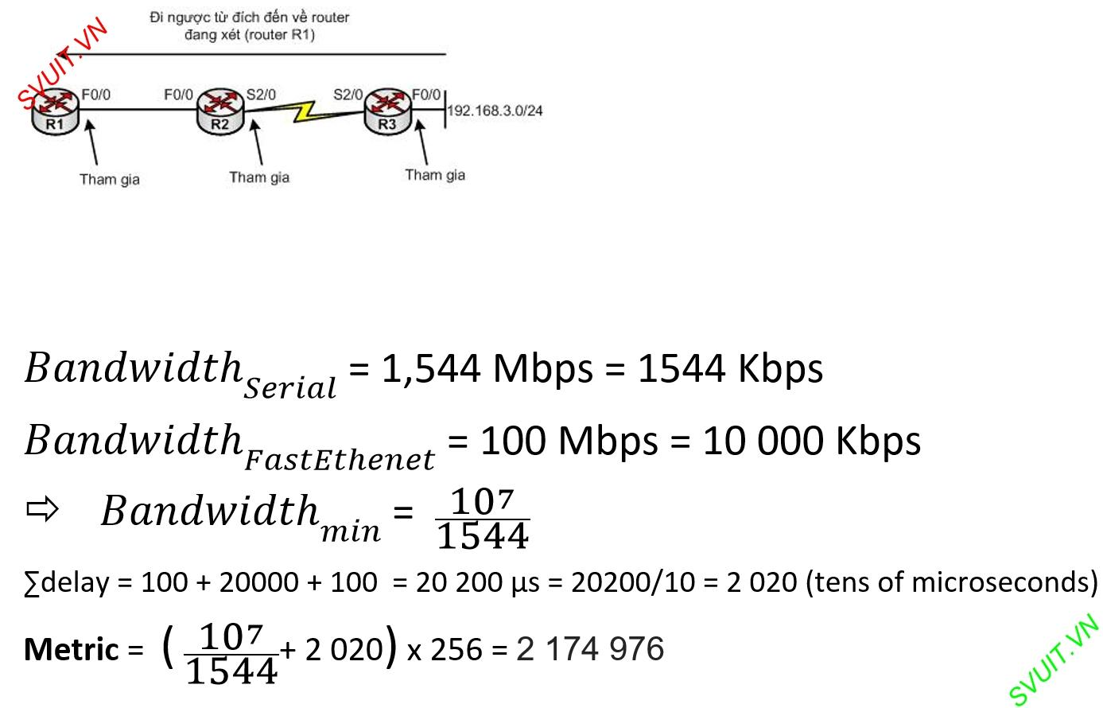](https://lh6.googleusercontent.com/dexE2nPY1sUqB5gn-VQ7wTHaM64p6Bwx2-LcA6xjLlDVBFFHV30FOOPiB6NJI_C7-DOHpn4bjIIzaElBQBMr1hNiFVNESLWctMt4NclXMJBZc2pT7tdFhTqj5FqjMc9otJ7roYaTFYmypBstpw)  
  
**4. Loadbalancing trong định tuyến EIGRP**  
- Để tính Loadbalancing ta bật bảng topology để tính  
- Loadbalancing trên những đường bằng nhau(cùng Metric) và trên những đường không bằng nhau( ko cùng giá trị Metric).  
  
- Load balacncing trên những đường bằng nhau:

* Mặc định là loadbalancing trên 4 đường và maximum là 16 đường
* Để chỉnh số đường Loadbalancing

Code:

Router(config-router)#maximum-path 8

- **Load balancing trên những đường không bằng nhau**

* Chỉ chỉnh được Loadbalancing trên những những đường Seccessor or Feasible successor
* Để Loadbalancing thì đường FS phải lên được bảng định tuyến

Code:

Router(config-router)#varance n

* Mặc định n =1.
* **n x FDss > FDFd** thì Feasible successor mới lên được bảng định tuyến.

**Lưu ý**: Nên nhân số varian n vừa phải vì khi tính toán đường đi tốt nhất thì số ở trên cực lớn à CPU xử lý cực nhiều.

**5. Cấu hình Authentication trong định tuyến EIGRP**

- Gồm 5 bước

* Bước 1: tạo ra 1 móc chìa khóa(**key chain**)
* Bước 2: trên móc chìa tạo ra chìa khóa(**key**)
* Bước 3: đặt mật khẩu cho key(**identify key**)
* Bước 4: Bật xác thực trên interface( lưu ý *EIGRP chỉ bật được xác thực MD*5)
* Bước 5: Móc cái keychain vào interface

Code:

(config)#key chain name

(config-chain)#key id

(config-key-chain-key)#key-string password

(config-if)#ip authentication mode eigrp AS md5

(config-if)#ip authentication key-chain eigrp AS name key-chain

- Bước 1 hai bên ko cần giống nhau. Nhưng bắt buộc Bước 2,3 hai bên phải giống nhau.  
- Để kiểm tra 2 bên có xác thực nhau chưa

Code:

Router#show ip eigrp neighber

* Nếu 2 router đã xác thực với nhau thì chúng sẽ là **neighber**của nhau